Федеральное государственное образовательное бюджетное

учреждение высшего образования

**«Финансовый университет при Правительстве Российской Федерации»**

**(Финансовый университет)**

Колледж информатики и программирования

**ОТЧЁТ**

**По лабораторной работе №4**

Студент: Жарлагасинова Рада Руслановна

Дисциплина/Профессиональный модуль: Компьютерные сети

Выполнил студент

Группы: 2ИСИП-321

Преподаватель:

Сибирев И.В.

Оценка за работу :_______

**Москва**

**2023г.**

**Лабораторная работа №4**

**Цель работы:**

1. Изучение вопросов адресации в ИКСС;

2. Изучения алгоритма разбиения локальной сети на подсети;

3. Выполнение разбиения локальной сети с заданными

**Ход работы:**

**Задание 1, 3, 4**

Для заданного в табл. IP – адреса локальной сети произвести ее разбиение на подсети для отделов компании (208.4.208.111/27).

Воспользуемся онлайн-калькулятором, чтобы облегчить себе задачу, получим:

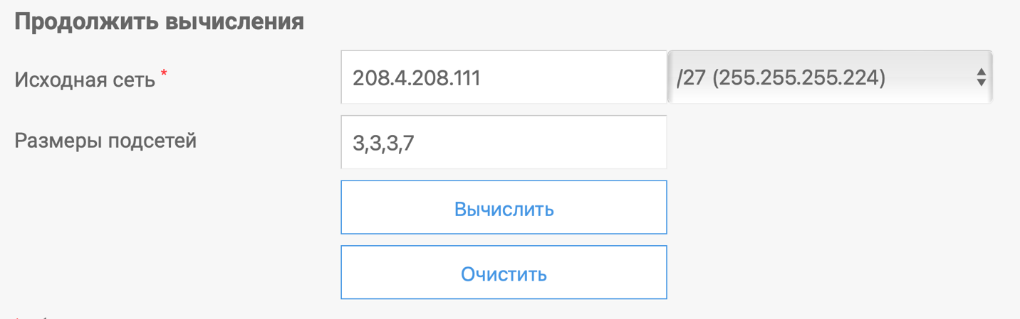

Рисунок - онлайн калькулятор

Полученные результаты запишем в таблицы

|  |  |  |  |
| --- | --- | --- | --- |
| Отдел компании | Диапазон IP - адресов устройств | IP – адрес устройства | Статус IP – адреса устройства |
| Отдел №1 | 208.4.208.97 - 208.4.208.110 | 208.4.208.96 | Поместились в рамки исходной сети |
| Отдел №2 | 208.4.208.113 - 208.4.208.118 | 208.4.208.112 | Поместились в рамки исходной сети |
| Отдел №3 | 208.4.208.121 - 208.4.208.126 | 208.4.208.120 | Поместились в рамки исходной сети |
| Отдел №4 | 208.4.208.129 - 208.4.208.134 | 208.4.208.128 | Не поместились в рамки исходной сети |

Таблица - Результаты

**Задание 2**

Представить графически диаграмму разбиения подсети организации на сегменты, принадлежащие ее отделам

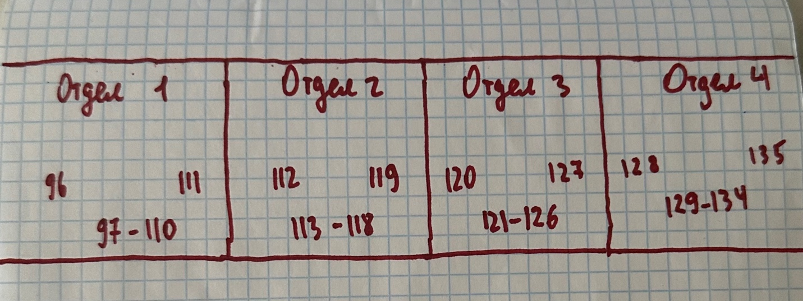

Рисунок - Диаграма разбиения